**Activités d’écriture**

**Nom : @@@@@@@@@@@@@@@@@@@@ Date : @@@@@@@@@@@@@@@@@@@@@**

Madame ENSOLEILLÉE et Monsieur HEUREUX se connaissent depuis quelques semaines. Ensemble, ils ont eu beaucoup d’aventures magiques.

À toi de composer une histoire qui raconte leurs aventures.

**@@@@@@@@@@@@@@@@@@@@@@@@@@@@@@@@@@@@@@@@@@@@@@@@@@@@@@@@@@@@@@@@@@@@@@@@@@@@@@@@@@@@@@@@@@@@@@@@@@@@@@@@@@@@@@@@@@@@@@@@@@@@@@@@@@@@@@@@@@@@@@@@@@@@@@@@@@@@@@@@@@@@@@@@@@@@@@@@@@@@@@@@@@@@@@@@@@@@@@@@@@@@@@@@@@@@@@@@@@@@@@@@@@@@@@@@@@@@@@@@@@@@@@@@@@@@@@@@@@@@@@@@@@@@@@@@@@@@@@@@@@@@@@@@@@@@@@@@@@@@@@@@**

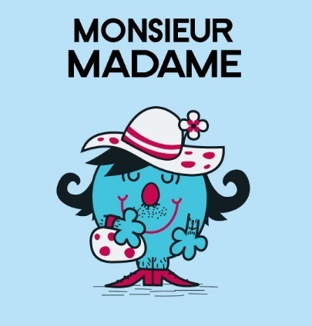**Nom : @@@@@@@@@@@@@@@@@@@@ Date : @@@@@@@@@@@@@@@@@@@@@**

Par un beau jour de novembre, Madame ÉTRANGE se réveilla avec une moustache. Effrayée, elle l’a rasa immédiatement, mais madame ÉTRANGE était triste de constater qu’elle repoussait toujours. Pour la faire disparaître, madame ÉTRANGE a essayé de…

Peux-tu poursuivre l’histoire de Mme ÉTRANGE?

**@@@@@@@@@@@@@@@@@@@@@@@@@@@@@@@@@@@@@@@@@@@@@@@@@@@@@@@@@@@@@@@@@@@@@@@@@@@@@@@@@@@@@@@@@@@@@@@@@@@@@@@@@@@@@@@@@@@@@@@@@@@@@@@@@@@@@@@@@@@@@@@@@@@@@@@@@@@@@@@@@@@@@@@@@@@@@@@@@@@@@@@@@@@@@@@@@@@@@@@@@@@@@@@@@@@@@@@@@@@@@@@@@@@@@@@@@@@@@@@@@@@@@@@@@@@@@@@@@@@@@@@@@@@@@@@@@@@@@@@@@@@@@@@@@@@@@@@@@@@@@@@@@@@@@@@@@@@@@@@@@@@@@@@@@@@@@@@@@@@@@@@@@@@@@@@@@@@@@@@@@@@@@@@@@@@@@@@@@@@@@@@@@**

**Nom : @@@@@@@@@@@@@@@@@@@@ Date : @@@@@@@@@@@@@@@@@@@@@**



Il était une fois, un petit monsieur qui s’appelait ANGOISSÉ. ANGOISSÉ avait toujours peur de tout. Il avait peur des gens, peur des animaux, peur du noir et même peur des arbres. Sa peur de tout à commencé quand …

Peux-tu poursuivre l’histoire de M. ANGOISSÉ?

**@@@@@@@@@@@@@@@@@@@@@@@@@@@@@@@@@@@@@@@@@@@@@@@@@@@@@@@@@@@@@@@@@@@@@@@@@@@@@@@@@@@@@@@@@@@@@@@@@@@@@@@@@@@@@@@@@@@@@@@@@@@@@@@@@@@@@@@@@@@@@@@@@@@@@@@@@@@@@@@@@@@@@@@@@@@@@@@@@@@@@@@@@@@@@@@@@@@@@@@@@@@@@@@@@@@@@@@@@@@@@@@@@@@@@@@@@@@@@@@@@@@@@@@@@@@@@@@@@@@@@@@@@@@@@@@@@@@@@@@@@@@@@@@@@@@@@@@@@@@@@@@@@@@@@@@@@@@@@@@@@@@@@@@@@@@@@@@@@@@@@@@@**

**Nom : @@@@@@@@@@@@@@@@@@@@ Date : @@@@@@@@@@@@@@@@@@@@@**



Il était une fois, une jeune madame que tous les humains appelaient SUPERWOMEN. Cette femme vivait dans la ville de Québec. Madame SUPERWOMEN aime secourir les personnes qui sont en danger. Un jour, SUPERWOMEN décide d’aller aider un pauvre chien pris dans une maison en feu. Quand tout à coup …

Peux-tu poursuivre l’histoire de la femme SUPERWOMEN?

**@@@@@@@@@@@@@@@@@@@@@@@@@@@@@@@@@@@@@@@@@@@@@@@@@@@@@@@@@@@@@@@@@@@@@@@@@@@@@@@@@@@@@@@@@@@@@@@@@@@@@@@@@@@@@@@@@@@@@@@@@@@@@@@@@@@@@@@@@@@@@@@@@@@@@@@@@@@@@@@@@@@@@@@@@@@@@@@@@@@@@@@@@@@@@@@@@@@@@@@@@@@@@@@@@@@@@@@@@@@@@@@@@@@@@@@@@@@@@@@@@@@@@@@@@@@@@@@@@@@@@@@@@@@@@@@@@@@@@@@@@@@@@@@@@@@@@@@@@@@@@@@@@@@@@@@@@@@@@@@@@@@@@@@@@@@@@@@@@@@@@@@@@@@@@@@@@@@@@@@@@@@@@@@@@@@@@@@@@@@@@@@@@@@**

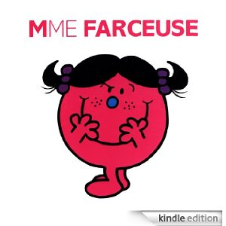**Nom : @@@@@@@@@@@@@@@@@@@@ Date : @@@@@@@@@@@@@@@@@@@@@**

Un jour d’automne, alors que le sol était recouvert d’une fine neige, madame FARCEUSE se promène dans la rue pendant que tous ses amis dorment. FARCEUSE, qui aime bien jouer des tours à ses amis, décide de …

Peux-tu poursuivre l’histoire farfelue de Mme Farceuse?

**@@@@@@@@@@@@@@@@@@@@@@@@@@@@@@@@@@@@@@@@@@@@@@@@@@@@@@@@@@@@@@@@@@@@@@@@@@@@@@@@@@@@@@@@@@@@@@@@@@@@@@@@@@@@@@@@@@@@@@@@@@@@@@@@@@@@@@@@@@@@@@@@@@@@@@@@@@@@@@@@@@@@@@@@@@@@@@@@@@@@@@@@@@@@@@@@@@@@@@@@@@@@@@@@@@@@@@@@@@@@@@@@@@@@@@@@@@@@@@@@@@@@@@@@@@@@@@@@@@@@@@@@@@@@@@@@@@@@@@@@@@@@@@@@@@@@@@@@@@@@@@@@@@@@@@@@@@@@@@@@@@@@@@@@@@@@@@@@@@@@@@@@@@@@@@@@@@@@@@@@@@@@@@@@@@@@@@@@@@@@@@@@@@**

Nom@:@@@@@@@@@@@@@@@@@

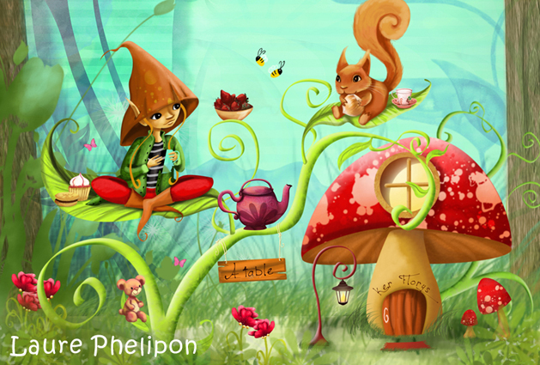

@@@@@@@@@@@@@@@@@@@@@@@@@@@@@@@@@@@@@@@@@@@@@@@@@@@@@@@@@@@@@@@@@@@@@@@@@@@@@@@@@@@@@@@@@@@@@@@@@@@@@@@@@@@@@@@@@@@@@@@@@@@@@@@@@@@@@@@@@@@@@@@@@@@@@@@@@@@@@@@@@@@@@@@@@@@@@@@@@@@@@@@@@@@@@@@@@@@@@@@@@@@@@@@@@@@@@@@@@@@@@@@@@@@@

Nom@:@@@@@@@@@@@@@@@@@

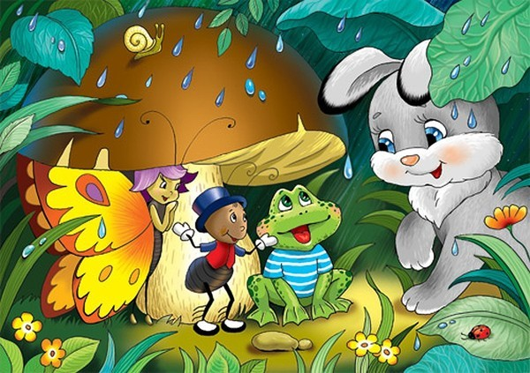

@@@@@@@@@@@@@@@@@@@@@@@@@@@@@@@@@@@@@@@@@@@@@@@@@@@@@@@@@@@@@@@@@@@@@@@@@@@@@@@@@@@@@@@@@@@@@@@@@@@@@@@@@@@@@@@@@@@@@@@@@@@@@@@@@@@@@@@@@@@@@@@@@@@@@@@@@@@@@@@@@@@@@@@@@@@@@@@@@@@@@@@@@@@@@@@@@@@@@@@@@@@@@@@@@@@@@@@@@@@@@@@@@@@@

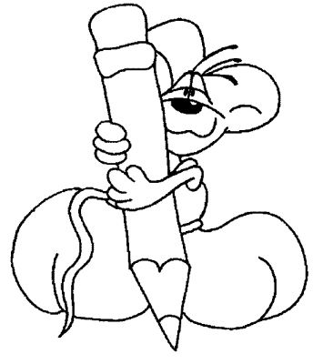Il@était@une@fois,@@@@@@@@@@@@@@@@@@@@@@@@@@@@@@@@@@@@@@@@@@@@@@@@@@@@@@@@@@@@@@@@@@@@@@@@@@@@@@@@@@@@@@@@@@@@@@@@@@@@@@@@@@@@@@@@@@@@@@@@@@@@@@@@@@@@@@@@@@@,@@@@@@@@@@@@@@@@@@@@@@@@@@@@@@@@@@@@@@@@@@@@@@@@@@@@@@@@@@@@@@@@@@@@@@@@@@@@@@@@@@@@@@@@@@@@@@@@@@@@@@@@@@@@@@@@@@@@@@@@@@@@@@@@@@@@@@@@@@@@@@@@@@@@@@@@@@@@@@@@@@@@@@@@@@@@@@@@@@@@@@@@@@@@@Prénom: @@@@@@@@@@@@@@@@@@@

Il@était@une@fois,@@@@@@@@@@@@@@@@@@@@@@@@@@@@@@@@@@@@@@@@@@@@@@@@@@@@@@@@@@@@@@@@@@@@@@@@@@@@@@@@@@@@@@@@@@@@@@@@@@@@@@@@@@@@@@@@@@@@@@@@@@@@@@@@@@@@@@@@@@@,@@@@@@@@@@@@@@@@@@@@@@@@@@@@@@@@@@@@@@@@@@@@@@@@@@@@@@@@@@@@@@@@@@@@@@@@@@@@@@@@@@@@@@@@@@@@@@@@@@@@@@@@@@@@@@@@@@@@@@@@@@@@@@@@@@@@@@@@@@@@@@@@@@@@@@@@@@@@@@@@@@@@@@@@@@@@@@@@@@@@@@@@@@@@@@@@@@@@@Signature:@@@@@@@@@@@@@@@@

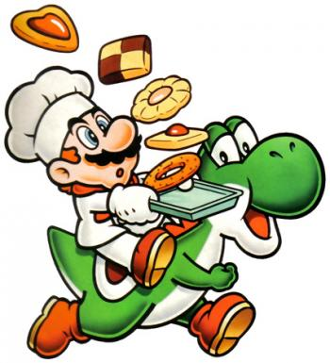Ma recette

Ingrédients :

**1.@@@@@@@@@@@@@@@@@@@@@@@@@**

**2.@@@@@@@@@@@@@@@@@@@@@@@@@**

**3.@@@@@@@@@@@@@@@@@@@@@@@@@**

**4.@@@@@@@@@@@@@@@@@@@@@@@@@**

Étapes pour réaliser la recette:

**1.@@@@@@@@@@@@@@@@@@@@@@@@@@@@@@@@@@@@@@@@@**

**2.@@@@@@@@@@@@@@@@@@@@@@@@@@@@@@@@@@@@@@@@@**

**3.@@@@@@@@@@@@@@@@@@@@@@@@@@@@@@@@@@@@@@@@@**

Pouvoir de ma recette :

@@@@@@@@@@@@@@@@@@@@@@@@@@@@@@@@@@@@@@@@@@@@@@@@@@@@@@@@@@@@@@@@@@@@@@@@@@@@

Date@@@@@@@@@@@@@@@

 Cher@@@@@@@@@@@@@@@

@@@@@@@@@@@@@@@@@@@@@@@@@@@@@@@@@@@@@@@@@@@@@@@@@@@@@@@@@@@@@@@@@@@@@@@@@@@@@@@@@@@@@@@@@@@@@@@@@@@@@@@@@@@@@@@@@@@@@@@@@@@@@@@@@@@@@@@@@@@@@@@@@@@@@@@@@@@@@@@@@@@@@@@@@@@@@@@@@@@@@@@@@@@@@@@@@@@@@@@@@@@@@@@@@@@@@@@@@@@@@@@@@@@@@@@@@@@@@@@@@@@@@@@@@@@@@@@@@@

Signature@:@@@@@@@@@@@@@@@@@@

Date@@@@@@@@@@@@@@@

 Cher@@@@@@@@@@@@@@@

@@@@@@@@@@@@@@@@@@@@@@@@@@@@@@@@@@@@@@@@@@@@@@@@@@@@@@@@@@@@@@@@@@@@@@@@@@@@@@@@@@@@@@@@@@@@@@@@@@@@@@@@@@@@@@@@@@@@@@@@@@@@@@@@@@@@@@@@@@@@@@@@@@@@@@@@@@@@@@@@@@@@@@@@@@@@@@@@@@@@@@@@@@@@@@@@@@@@@@@@@@@@@@@@@@@@@@@@@@@@@@@@@@@@@@@@@@@@@@@@@@@@@@@@@@@@@@@@@@

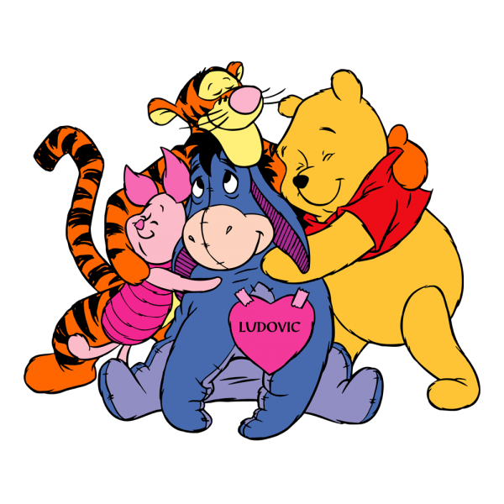Signature@:@@@@@@@@@@@@@@@@@@

Date@@@@@@@@@@@@@@@

 Cher@@@@@@@@@@@@@@@

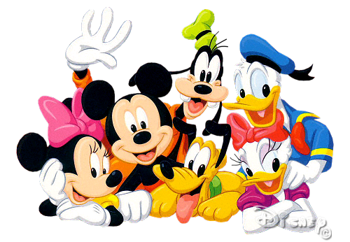@@@@@@@@@@@@@@@@@@@@@@@@@@@@@@@@@@@@@@@@@@@@@@@@@@@@@@@@@@@@@@@@@@@@@@@@@@@@@@@@@@@@@@@@@@@@@@@@@@@@@@@@@@@@@@@@@@@@@@@@@@@@@@@@@@@@@@@@@@@@@@@@@@@@@@@@@@@@@@@@@@@@@@@@@@@@@@@@@@@@@@@@@@@@@@@@@@@@@@@@@@@@@@@@@@@@@@@@@@@@@@@@@@@@@@@@@@@@@@@@@@@@@@@@@@@@@@@@@@Signature@:@@@@@@@@@@@@@@@@@@

